МИНИСТЕРСТВО НАУКИ И ВЫСШЕГО ОБРАЗОВАНИЯ

Российской Федерации

Федеральное государственное автономное образовательное учреждение высшего образования

«Севастопольский государственный университет»

кафедра Информационные системы

Бариев Эмин Юсуфович

Институт информационных технологий и управления в технических системах

курс 4 группа ИС/б-16-2

09.03.02 Информационные системы и технологии (уровень бакалавриата)

ОТЧЕТ

по лабораторной работе №7

По дисциплине: «МИСПИС»

По теме: «Метода и средства проектирования ИС»

на тему «Инструментальные средства (CASE-средства) планирования и управления проектами»

|  |  |  |
| --- | --- | --- |
| Отметка о зачете | _____________________ | ___________ |
|  |  | (дата) |
|  | Руководитель практикума |  |
| профессор | _________________ | Доронина Ю.В. |
| (должность) | (подпись) | (инициалы, фамилия) |

Севастополь 2019

**1 Цель**

Изучить автоматизированные средства планирования и управления проектами; осуществить выбор и применение инструментального средства для планирования и управления проектом.

**2 Ход работы**

Таблица 1 – Сравнение инструментальных средств

|  |  |  |  |  |
| --- | --- | --- | --- | --- |
| Название Функционал | OpenProj | Microsoft Project | CA-Superproject | Spider project |
| Cоздание задач, распределение ресурсов, указание сроков выполнения | да | да | да | да |
| Диаграмма Ганта | да | да | да | да |
| Моделирование решений | нет | да | нет | нет |
| Расчет трендов вероятностей успехов | нет | нет | нет | да |

OpenProj – бесплатный аналог Microsoft Project, предназначенный для планирования проектов. Программа включает все необходимые функции:

* диаграмма Ганта;
* PERT-диаграмма;
* распределение ресурсов;
* отчёты;
* поддерживает импорт/экспорт документов Microsoft Project.

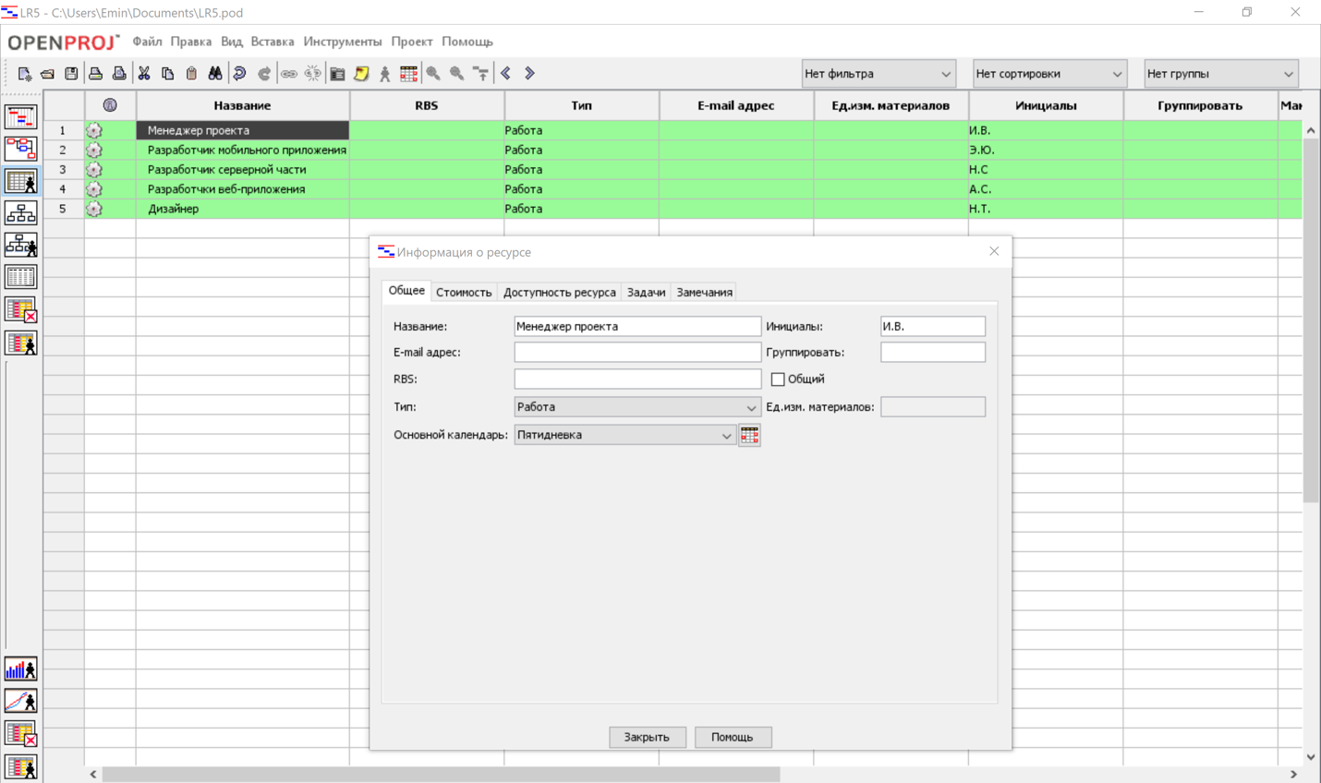

Рисунок 1 – Создание ресурсов

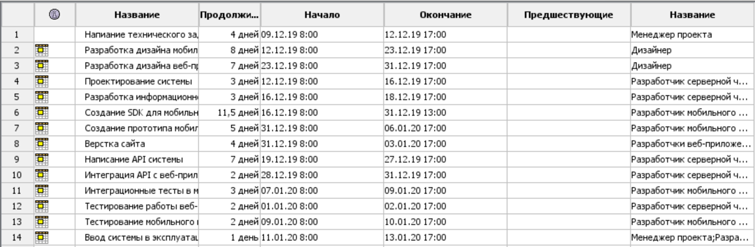

Рисунок 2 – Данные диаграммы Ганта

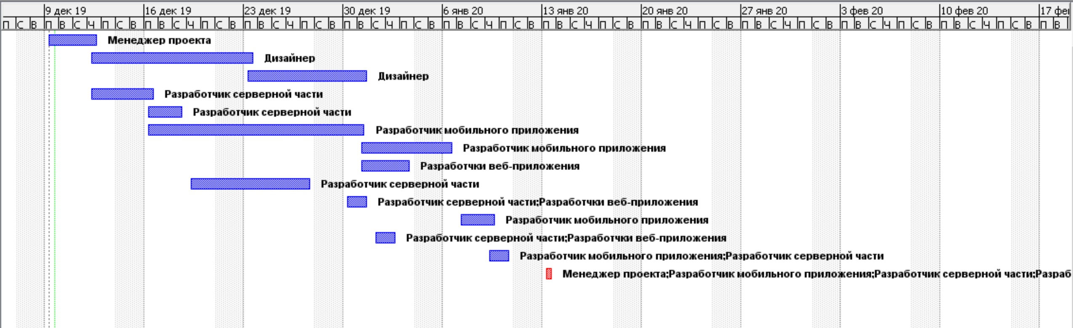

Рисунок 3 – Диаграмма Ганта

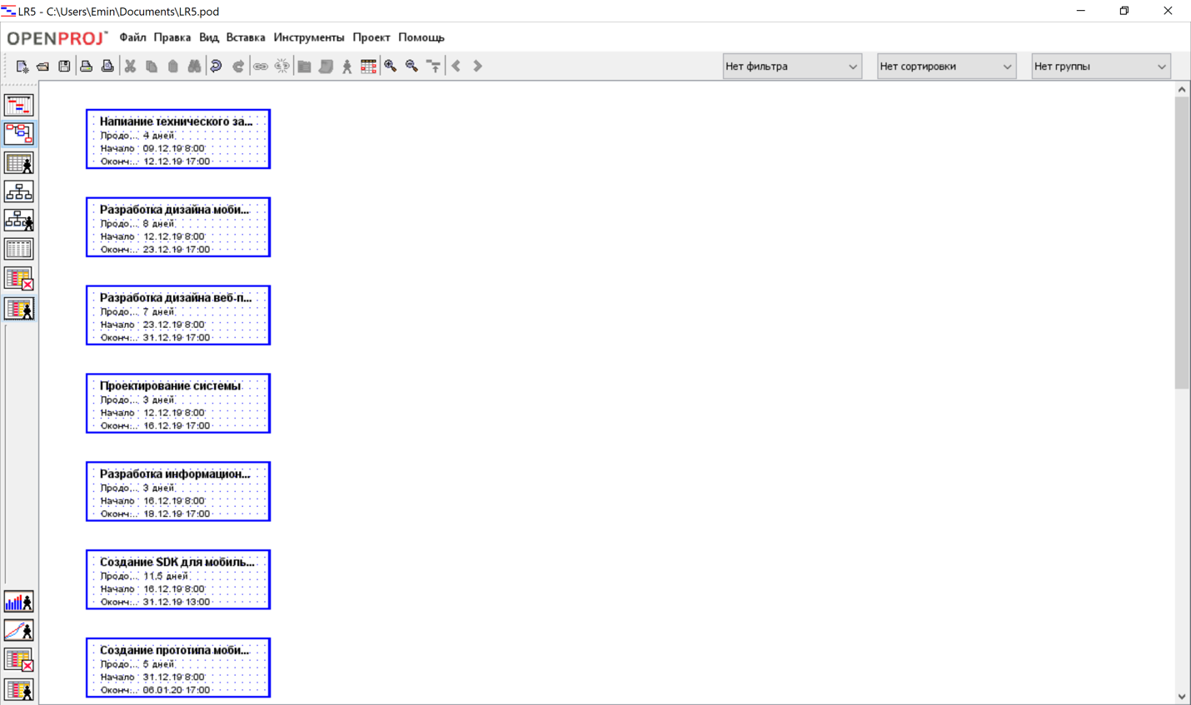

Рисунок 4 – Сетевая диаграмма

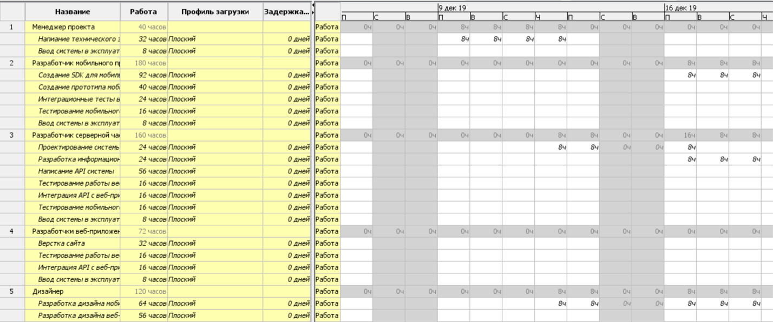

Рисунок 5 – Таблица пользования ресурсов

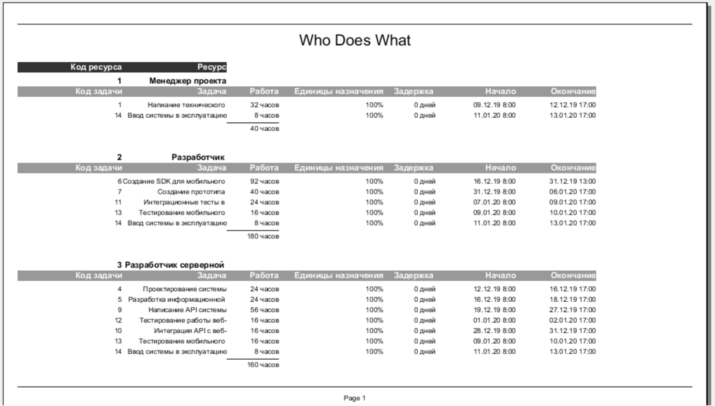

Рисунок 6 – Отчет о занятости ресурсов страница 1

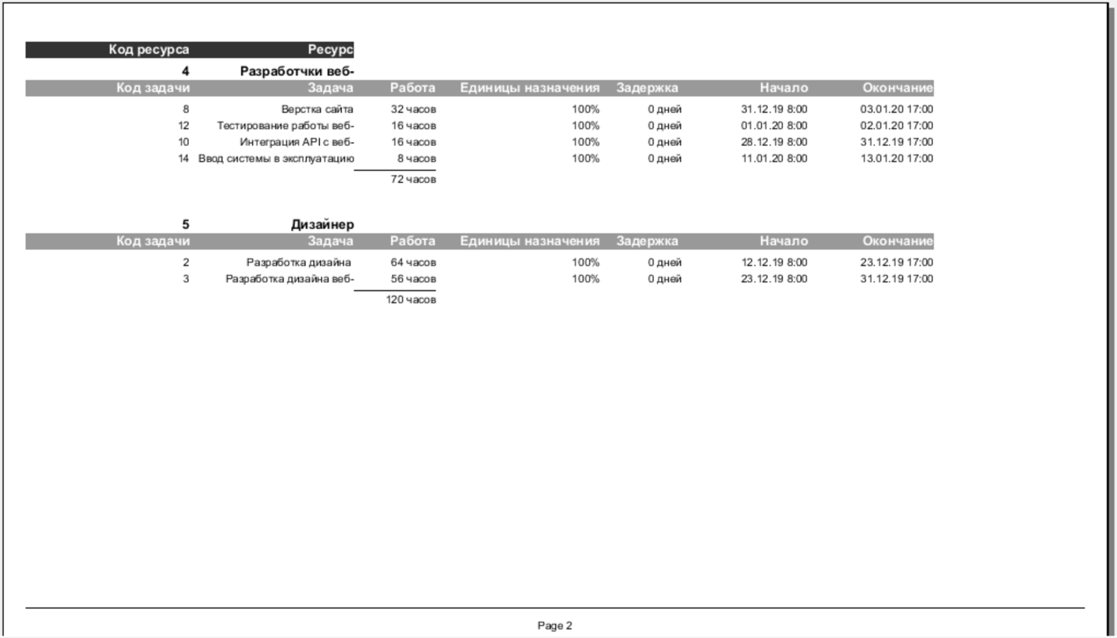

Рисунок 7 – Отчет о занятости ресурсов страница 2

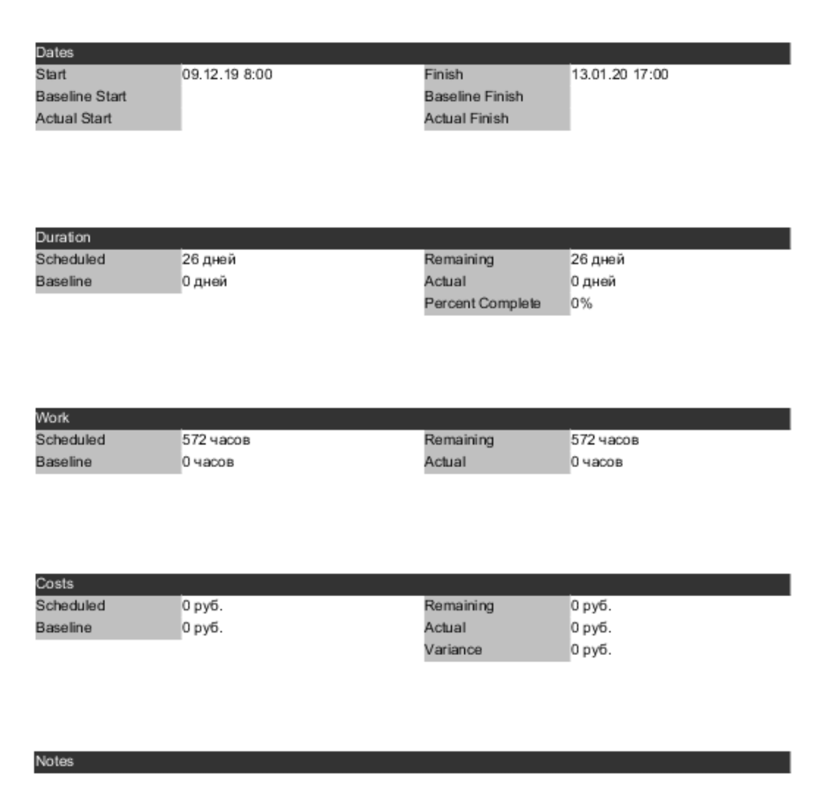

Рисунок 8 – Отчет о проекте

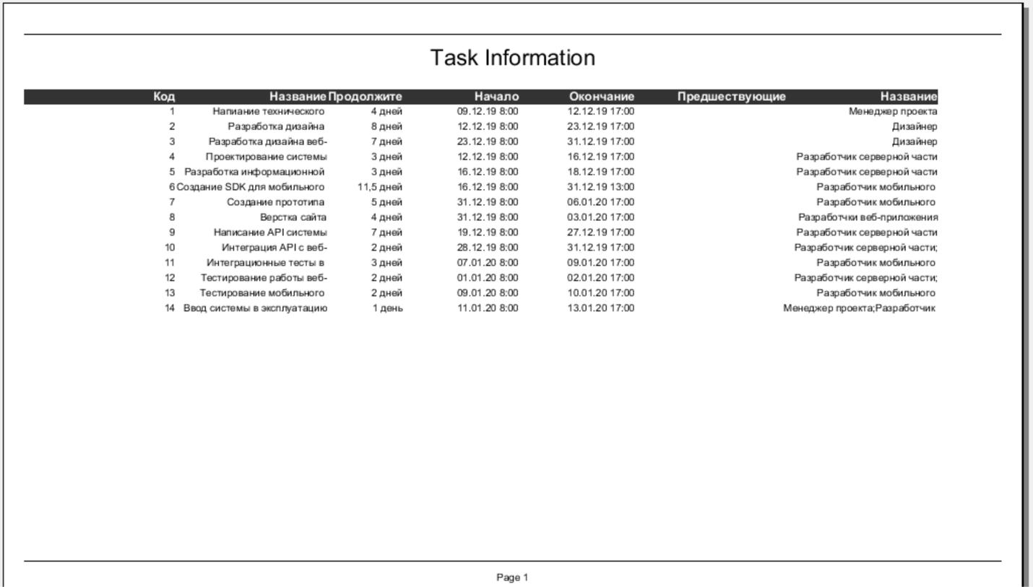

Рисунок 9 – Отчет о задачах

**Выводы**

В ходе выполнения лабораторной работы были изучены автоматизированные средства планирования и управления проектами; осуществлен выбор и применение инструментального средства для планирования и управления проектом.

Так же, был осуществлен выбор и применение инструментального средства управления проектами.